Лабораторная работа № 5

Математическое моделирование

Королёв Иван Андреевич

Содержание

Список иллюстраций

Список таблиц

# 1 Цель работы

Необходимо построить модель “Хищник-жертва”

# 2 Задание

Построить модель “Хищник-жертва” и найти стационарное состояние системы

# 3 Выполнение лабораторной работы

Определение системы ДУ и указание параметров системы (рис. 1).

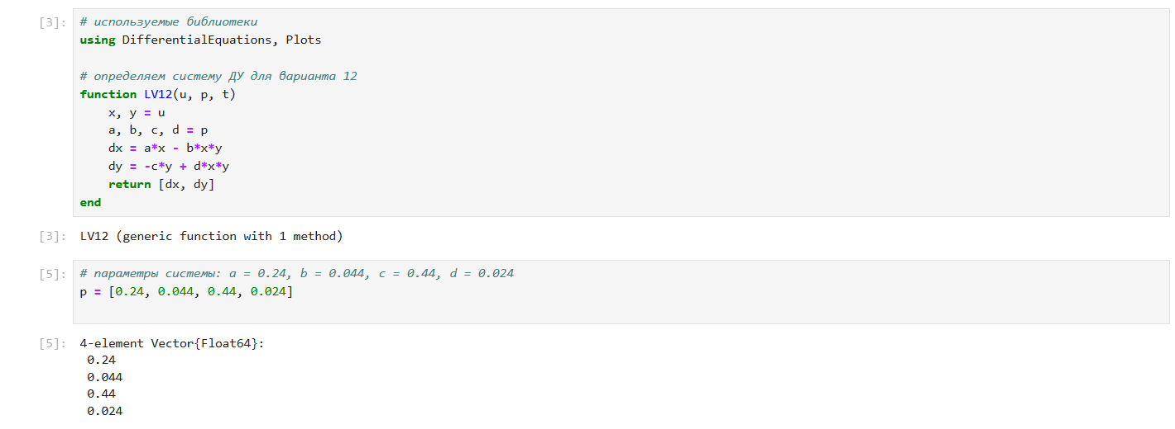

Рис. 1: Определение системы ДУ

Начальные условия и решение системы ДУ (рис. 2).

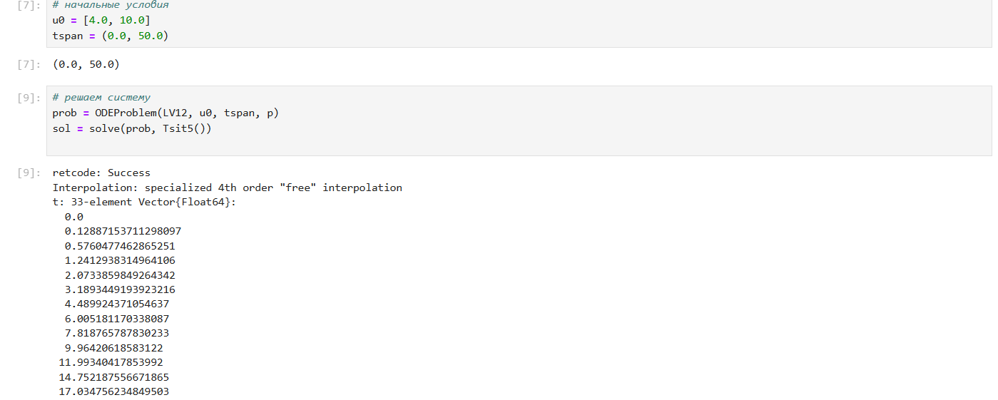

Рис. 2: Решение системы ДУ

График численности жертв и хищников во времени (рис. 3).

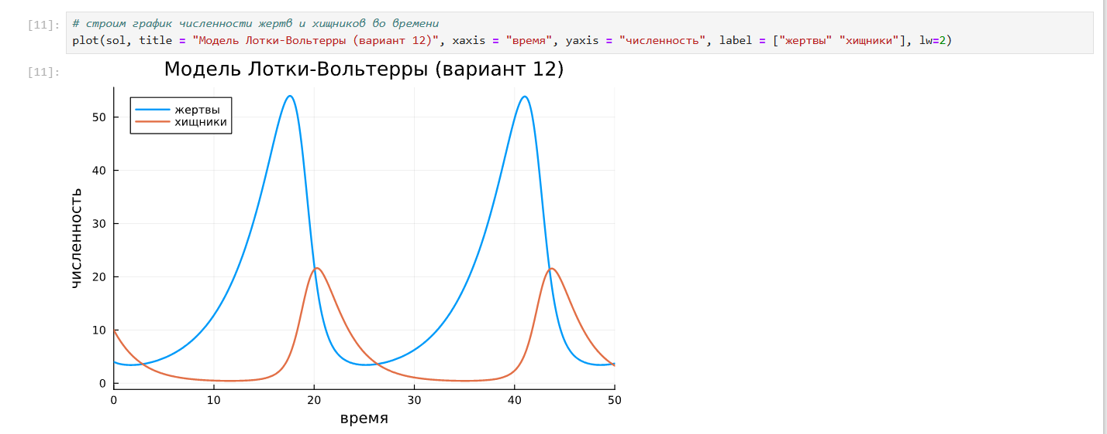

Рис. 3: График численности жертв и хищников во времени

Нахождение стационарного состояния (рис. 4).

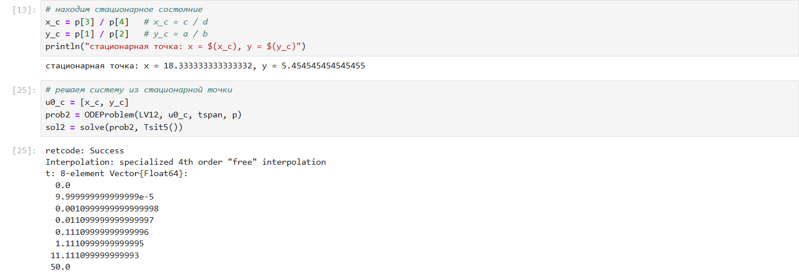

Рис. 4: Нахождение стационарного состояния

Стационарная точка (рис. 5).

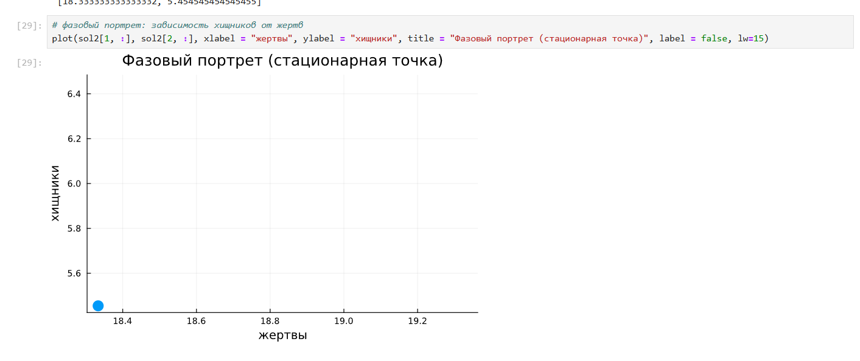

Рис. 5: Стационарная точка

Фазовый портрет (рис. 6).

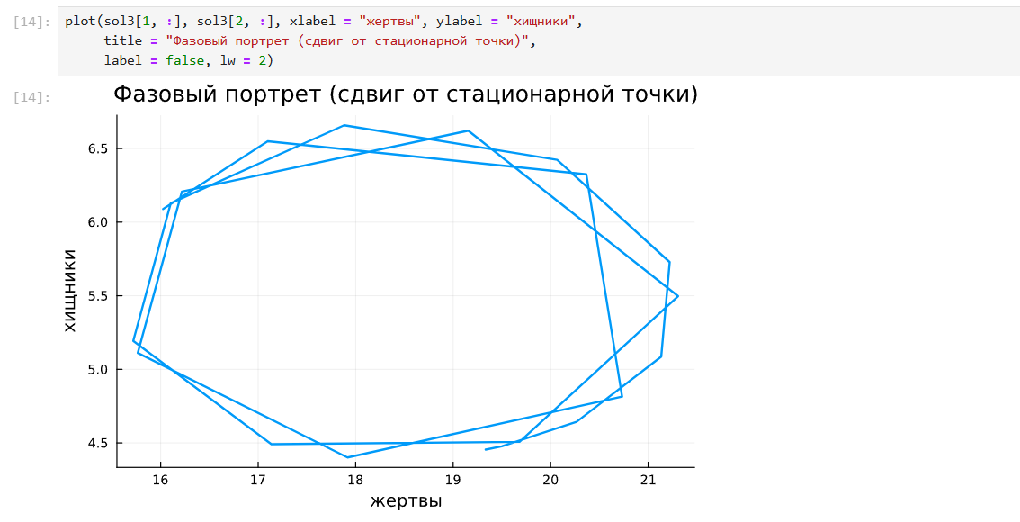

Рис. 6: Фазовый портрет

# 4 Выводы

Построил модель “Хищник-жертва”

# Список литературы